LED TV |  | 43LH541V
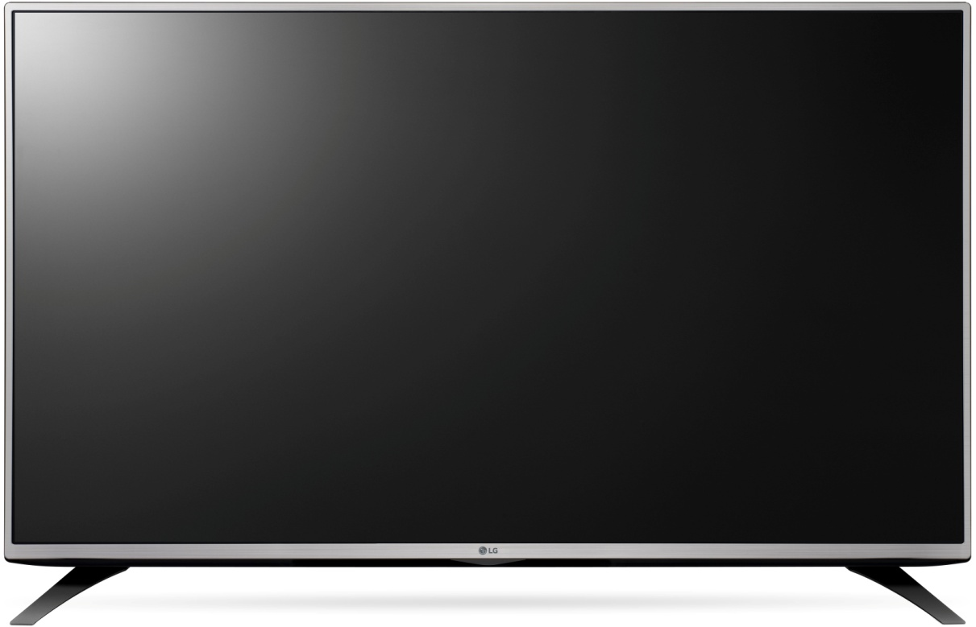
KLÍČOVÉ VLASTNOSTI |  |  | VÝHODY PRO ZÁKAZNÍKA
Nahrávání TV vysílání |  |  | Již vám nic neunikne
DVB-T2 |  |  | Pozemní HD vysílání
DVB-S2 |  |  | Satelitní HD příjem
SMART SHARE |  |  | SPECIFIKACE
Magic Mobile Connection | Ne |  | SMART TV / CINEMA 3D |  | Ne / Ne
DLNA | Ne |  | Rozlišení |  | 1920x1080
Miracast/WiDi | Ne |  | Úhlopříčka |  | 43“ (108 cm)
WiFi | Ne |  | Panel |  | Edge LED
Nahrávání TV vysílání | Ano |  | Dynamické PMI |  | 300(50Hz)
Připojení klávesnice, myši | Ne |  | Lokální stmívání |  | Ne
Bluetooth | Ne |  | DVB-T2 / DVB-C / DVB-S2 |  | Ano / Ano / Ano
Bezdrátová zvuková synchronizace | Ne |  | HDR |  | Ne
 |  |  | HEVC (H.265 kodek) /4K Upscaler |  | ? /Ne
KONEKTORY |  |  | DTS dekodér |  | Ne
RF vstup | 2 |  | Systém reproduktorů |  | 2.0
Kompozitní vstup | 1 |  | Hudební výkon |  | 10W
Komponentní vstup | 0 |  | Magic zoom |  | Ne
Scart | 1 |  | Magic Sound Tuning |  | Ne
Optický výstup | 1 |  | Webový prohlížeč |  | Ne
LAN konektor | 0 |  | Magický ovladač |  | Ne
CI Slot | 1 |  | 3D brýle |  | Ne
HDMI 3G | 2
HDMI 6G | 0 |  | PARAMETRY
USB 2.0 | 1 |  | Spotřeba energie W, (TV / Stand-by) |  | 35 / 0,3
USB 3.0 | 0 |  | Energetická třída |  | A++
Sluchátkový výstup | 0 |  | Rozměry VESA |  | 200x200
 |  |  | Rozměry TV – krabice (š x v x h) mm |  | 1050x655x152
 |  |  | Rozměry TV bez stojanu (š x v x h) mm |  | 971x575x39.9
 |  |  | Rozměry TV + stojan (š x v x h) mm |  | 971x624x198
 |  |  | Hmotnost (čistá/balení) kg |  | 9,8 / 12,7

